**Муниципальное бюджетное дошкольное образовательное учреждение «Городищенский детский сад «Колокольчик»**

**Памятка для родителей**

**по безопасности на железной дороге и объектах железнодорожного транспорта**

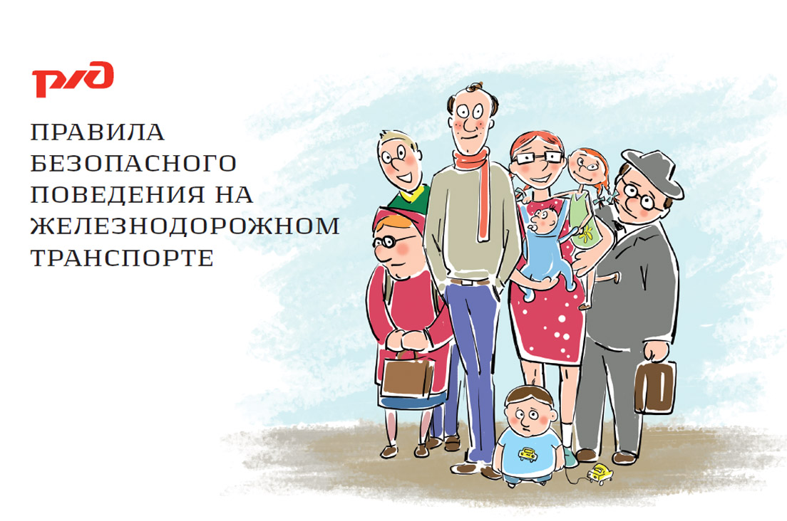

**Железная дорога** - удобный и востребованный вид транспорта, которым пользуются миллионы людей каждый день. Повышение скоростей на транспорте решило множество проблем, сократив время пребывания пассажиров в пути и доставки грузов, и в то же время породило массу опасностей для человека.

Ежегодно под колесами железнодорожного транспорта получают

тяжелые травмы десятки детей и подростков. Немало случаев

травматизма со смертельным исходом. Железная дорога является зоной

повышенной опасности: находясь вблизи путей нужно быть предельно

бдительным самому и внимательным к окружающим.

Несчастья в семьях пострадавших объясняются не только нарушением

или пренебрежением пострадавших к правилам техники безопасности

при нахождении на железнодорожных путях, но и равнодушием,

невнимательностью рядом находящихся людей, которые могли

подсказать, остановить, потребовать выполнения правил нахождения на

железнодорожных путях, но не сделали этого.

Железная дорога для всех, а для детей особенно - зона повышенной

опасности. Но, как, ни странно, именно она привлекает подростков для

игр, прогулок и забав. Однако печальная статистика должна насторожить

как несовершеннолетних, так и взрослых, напомнить им, что только от

внимательности и соблюдения, строгих правил поведения зависит

здоровье, а порой и жизнь.

Большинство несчастных случаев приходится на время школьных

каникул. Самой распространенной причиной травматизма на железной

дороге является хождение по путям, переход их в неустановленных

местах.

В связи со сложившейся ситуацией с травматизмом несовершеннолетних на объектах железной дороги, в целях профилактики и предупреждения происшествий с участием несовершеннолетних находящихся вблизи железнодорожных путей напоминаем:

**Памятка по безопасному поведению на железной дороге**

**и объектах железнодорожного транспорта**

1.Железнодорожные пути являются объектами повышенной опасности.

Находясь на них, вы подвергаете свою жизнь риску. Никогда не переходите

через железнодорожные пути в неустановленных местах, не оборудованных

для этого местах, не перебегайте перед проходящим поездом. Помните, что

поезд сразу остановить нельзя.

2.Для перехода через железнодорожные пути пользуйтесь переходными

мостами, пешеходными настилами и переездами, обращайте внимание на

указатели «Переход через пути», прислушивайтесь к подаваемым звуковым

сигналам.

3.Не проходите по железнодорожному переезду при запрещающем сигнале

светофора, переездной сигнализации независимо от положения и наличия

шлагбаума.

4.Проезд на крышах и подножках вагонов, переходных площадках и в тамбурах вагонов, а также на грузовых поездах категорически запрещен.

5.Не выходите на междупутье сразу после проследования поезда, убедитесь в

отсутствии поезда встречного направления. Не подлезайте под вагоны

стоящего состава. Поезд в любой момент может тронуться.

6.В ожидании поезда, находясь на платформе, не устраивайте игр и других

развлечений (фото, видеосъемка) с выходом на железнодорожный путь.

7.Во избежание поражения электрическим током не влезайте на крыши вагонов. В контактной сети высокое напряжение. Не поднимайтесь на опоры и специальные конструкции контактной сети, воздушных линий и

искусственных сооружений, не прикасайтесь к токоведущему оборудованию

под вагонами пассажирских и электропоездов.

8.При пользовании железнодорожным транспортом соблюдайте правила

поведения на вокзалах, проезда в поездах.

9.Не подлезайте под пассажирские платформы и подвижной состав; не прыгайте с пассажирской платформы на пути.

10.Входите в нагон и выходите из вагона при полной остановке поезда и только

на сторону, имеющую посадочную платформу.

11.Находиться на объектах железнодорожного транспорта в состоянии

алкогольного опьянения опасно для жизни

**На железной дороге запрещено:**

1.Ходить по железнодорожным путям на станциях и перегонах.

Не рискуйте своей жизнью! Железнодорожная колея – не место

для прогулок!

2.Переходить и перебегать через железнодорожные пути перед

близко идущим поездом, если расстояние до него менее 400 метров.

3.Переходить через путь сразу же после прохода поезда одного

направления, не убедившись в отсутствии следования поезда

встречного направления.

4.На станциях и перегонах подлезать под вагоны и перелезать через автосцепки для прохода через путь.

5.Проходить вдоль, железнодорожного пути ближе 5 метров от

крайнего рельса.

6.Проходить по железнодорожным мостам и тоннелям, не

оборудованным дорожками для прохода пешеходов.

7.Стоять на подножках и переходных площадках, открывать

двери вагонов на ходу поезда, задерживать открытие и

закрытие автоматических дверей пригородных поездов.

8.Проезжать в поездах в нетрезвом состоянии.

9.Оставлять детей без присмотра на посадочных платформах и в вагонах.

10.Выходить из вагона на междупутье и стоять там при проходе

встречного поезда.

11.Прыгать с платформы на железнодорожные пути.

12.Устраивать на платформе различные подвижные игры.

13.Курить в вагонах (в том числе в тамбурах) пригородных поездов, в не установленных для курения местах в поездах местного и дальнего сообщения.

14.Бежать по платформе рядом с вагоном прибывающего или уходящего поезда, а также находиться ближе двух метров от края платформы во время прохождения поезда без остановки.

15.На железной дороге также запрещено наложение на рельсы посторонних предметов, закидывание поездов камнями и другие противоправные действия, так как они могут повлечь за собой гибель людей.

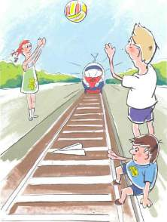 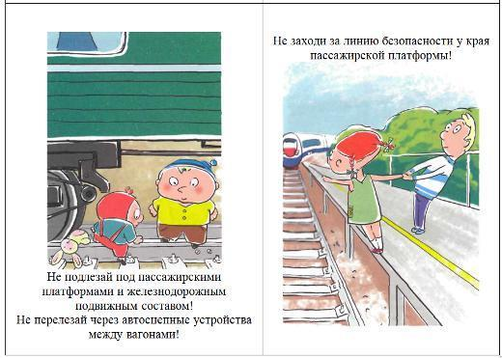

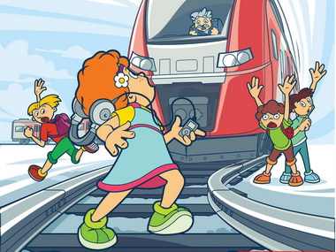 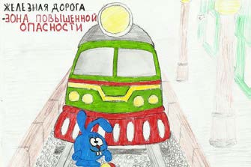

**Родителям!**

На железной дороге запрещено оставлять детей без присмотра

- это может привести к трагическим последствиям. Всегда помните, что,

находясь на железнодорожных объектах, детей необходимо держать за

руку или на руках.

Железная дорога не место для игр, а зона повышенной опасности!

Берегите вашу жизнь и жизнь ваших детей!

Любое постороннее вмешательство в деятельность железнодорожного транспорта незаконно, оно преследуется позакону и влечет за собой уголовную и административную ответственность (за нарушения правил безопасности детьми ответственность несут их родители).

**Уважаемые взрослые!**

Соблюдайте сами и учите детей правилам безопасности на

железнодорожном транспорте! Не оставляйте детей одних и не позволяйте им играть вблизи железнодорожных путей! Не проходите равнодушно мимо шалостей детей вблизи железнодорожной дороги.

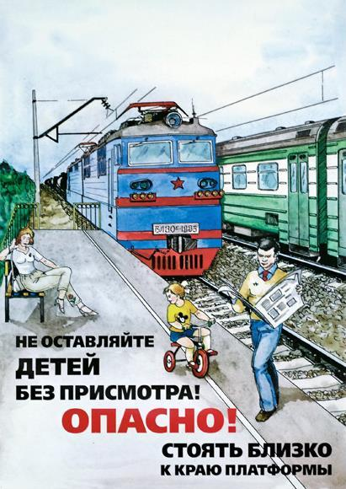

**Уважаемые родители и взрослые!**

Дети и подростки, которые устраивают игры на железной дороге,

подвергают опасности свою жизнь и здоровье. Их беспечность угрожает безопасности движения поездов, жизни и здоровью пассажиров, сохранности перевозимых грузов. Такие забавы зачастую

заканчиваются трагически для детей и взрослых.

Железная дорога - удобный и востребованный вид транспорта,

которым пользуются миллионы людей каждый день. Повышение

скоростей на транспорте решило множество проблем, сократив

время пребывания пассажиров в пути и доставки грузов, и в то же

время породило массу опасностей для взрослых и детей.

Основной трагедий становится беспечное, безответственное

отношение взрослых к детям. При отсутствии контроля со стороны

родителей и недостаточной разъяснительной работы в детских

садах. Все дети, которые находится вблизи железнодорожных путей,

обязаны соблюдать общепринятые правила,

**ЗАПОМНИТЕ ИХ:**

1.проезд и переход граждан через железнодорожные пути допускается

только в установленных и оборудованных для этого местах;

2.при проезде и переходе через железнодорожные пути гражданам

необходимо пользоваться специально оборудованными для этого

пешеходными переходами, тоннелями, мостами, железнодорожными переездами.

3.перед переходом пути по пешеходному настилу необходимо убедиться в отсутствии движущегося поезда, локомотива или вагона.

4.при приближении поезда, локомотива или вагонов следует остановиться, пропустить, и, убедившись в отсутствии движущегося

подвижного состава по соседним путям, продолжить переход.

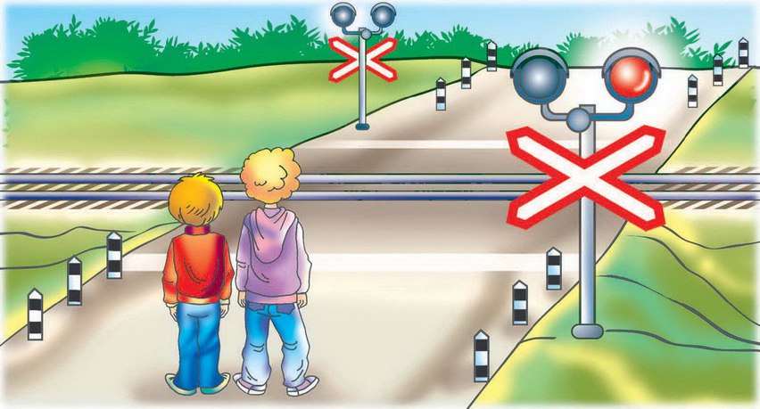

На железнодорожных переездах устанавливают светофоры, шлагбаумы, настилы. Выучить с детьми правила поведения на железной дороге, можно и в стихотворной форме

**Стихотворение**

о безопасном поведении на железнодорожной дороге.

Везде и всюду правила, их надо знать всегда,

Без них не выйдут в плавания, из гавани суда.

Без правил жить на свете, никак, никак нельзя.

Выходят в рейс по правилам большие поезда.

Но есть такие правила, упрятанные в знак,

Они нам запрещают: “Никогда не делай так!”

Правила эти железнодорожные

- Строгие очень, но вовсе не сложные,

Ты их запомни, слушай внимательно,

В жизни помогут они обязательно.

Эй! Не трусь, скорей за мной:

Через рельсы – по прямой!

Здесь гораздо путь короче!

Поезд близко? Перескочим!–

Нет, друзья, – ответил Дрозд,

– Безопасно – через мост!

– Переходить через пути

нужно по мосту.

– Я в обход,

– сказал Зайчишка,

–Ты рискуешь жизнью, Мишка.

В это самое мгновенье,

Вдруг объявят отправленье.

Материалы по профилактике детского травматизма на железной дороге размещены на сайте ОАО «Российские железные дороги»:

<http://pass.rzd.ru/static/public/ru7STRUCTURE_ID=5197&layer_id=3290&id=2451>,

<http://kxas.rzd.ru/static/public/ru7STRUCTURE_ID=4447&layer_id=3290&refererLaverld=3290&id=2336> .

Ссылка на видеоролик «Железная дорога - зона повышенной опасности»: <https://voutu.be/MrDBGuIc2Rk>.

Интернет-ресурсы

<https://docplayer.ru/43652235-Pamyatka-po-bezopasnosti-na-zheleznoy-doroge-i-obektah-zheleznodorozhnogo-transporta.html>

<https://docplayer.ru/29920773-Pravila-bezopasnogo-povedeniya-na-zheleznodorozhnom-transporte.html>